CASO DE USO CU0006 – Administrar Notificaciones

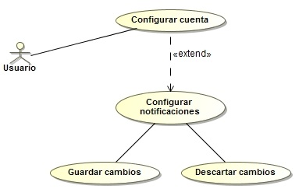

Elaboró: Borja Abad López | Aprobó: | Revisó:
Fecha: 06/05/2012 | Fecha: | Fecha:

Resumen Ejecutivo

En el menú de configuración del usuario, es posible modificar el sistema de notificaciones de la aplicación UMBook.
Código | CU0005
Paquete | General
Nombre | Administrar notificaciones
Versión | 1.0
Prioridad | Alta
Confeccionó | Borja Abad López

Relevó

Revisó
Descripción | Permite seleccionar cuando recibir una notificación según que eventos.
Actores | Usuario: configura su cuenta
Frecuencia | Diariamente

Comentarios

Observaciones

Curso Normal
l

Precondición | Acceder al menú de configuración de cuenta
Nº | Paso (Flujo de Sucesos)
1 | Usuario: Configurar notificaciones
2 | Sistema: Muestra configuración {cd 2.1}
3 | Usuario: Configura notificaciones {sf 3.1}
4 | Fin de CU.

Subflujos

sf 3.1 | Configura notificaciones
N° | Paso
3.1.1 | Usuario: Elegirá una de las tres opciones según la {cd 2.1}
3.1.2 | Usuario: Confirmará o rechazará con un si o no la opción elegida
3.1.3 | Usuario: Guarda cambios {sf 3.1.5}
3.1.4 | Usuario: Cancela cambios {sf 3.1.6}
3.1.5 | Sistema: Aplica cambios {sf 3.1.7}
3.1.6 | Sistema: Descarta cambios
3.1.7 | Sistema: Redirecciona al menú de configurar cuenta
3.1.8 | Fin de {sf 3.1}

Subflujos

Consideraciones de diseño

Cod | Nombre | Descripción
cd 2.1 | Muestra formulario notificaciones | Seleccione en que caso desea recibir notificaciones:  - Cuando alguien publique algo en mi muro: SI/NO  - Cuando alguien me envie un mensaje SI/NO  - Cuando alguien me etiquete una foto SI/NO
